ŽÁDOST O NÁDOBY NA TŘÍDĚNÝ ODPAD

Jméno: …………………………………………………….………

Adresa: ………………………………………………..…………..

Kontakt (e-mail, tel.): …………………………………..…………

Závazně objednávám tyto nádoby:
(požadované označte křížkem, u nádob na bioodpad zvolte jednu z variant)

1 ks popelnice žlutá – PLAST (240 l)

1 ks popelnice modrá – PAPÍR (240 l)

1 ks popelnice hnědá – BIO (240 l)
1 ks zahradní kompostér (l)

Vyplněnou žádost vhoďte do schránky Obecního úřadu Vidov nejpozději do 10. září 2021 (včetně).

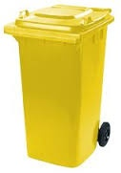 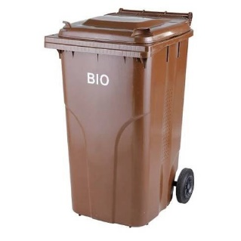
Kontakt pro případné dotazy:
e-mail: mistostarosta@vidov.cz
tel.: 605424776 (Tomáš Hanus)

